المشارك | نوع المسار | ايميل الحساب التعليمي
مدير مدرسة  وكيل  معلم | المعلم المبتكر  القائد المبتكر
اسم المشارك | اسم المدرسة | إدارة التعليم
تفاصيل التطبيق العملي على Copilot
- المشكلة التعليمية / الإدارية | وصف مختصر ودقيق للمشكلة التي تم التعامل معها باستخدام Copilot، مع توضيح السياق.
- الأمر النصي المستخدم في Copilot (Prompt) | يتم كتابة الأمر النصي كما أُدخل في Copilot .
- رابط الأمر النصي المستخدم (Prompt)في Copilot | يتم لصق رابط المشاركة الخاصة بالأمر النصي المستخدم في Copilot.
- الحل المقترح بعد المراجعة | شرح كيف ساعد Copilot في معالجة المشكلة بعد مراجعة المخرجات والتأكد من توافقها مع الدليل الارشادي لاستخدام الذكاء الاصطناعي في التعليم العام الصادر من وزارة التعليم 2025.
- لقطة شاشة توضح الامر النصي المستخدم في Copilot
قم بلصق النتيجة كاملة من Copilot
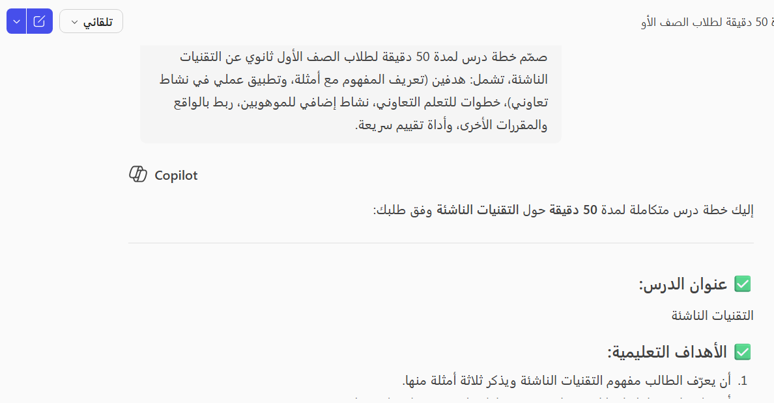

مثال ذلك:




